**28.02.2025 1-ОР-24 Физика Гаврилина О.О.**

**Выполняет вторая подгруппа**

**Лабораторная работа №9 .**

**Тема:** «Определение удельного сопротивления материала, из которого сделан проводник»

**Цель:** измерить удельное сопротивление материала, из которого изготовлен проводник.

**Приборы и материалы:** источник тока, амперметр, вольтметр, штангенциркуль, или микрометр, линейка, исследуемый проводник, ключ, реостат, соединительные провода

**Теория:** удельное сопротивление материала является электрической характеристикой материала, позволяющий определить сопротивление изготовленного из него проводника по формуле: , где -удельное сопротивление проводника, Ом*м,

длина проводника, м, S-площадь поперечного сечения проводника, м2;

R– сопротивление проводника, Ом.

Для проводника цилиндрической формы площадь поперечного сечения:S = d2/4. Сопротивление можно определить опытным путём, измеряя силу тока проводника и

напряжение на нём по закону Ома: . Зная сопротивление проводника, можно найти удельное сопротивление материала этого проводника по формуле

**Ход работы**

1. Начертить схему электрической цепи.
2. Собрать электрическую цепь
3. Определить цену деления и погрешность контролирующих приборов
4. Снять показания амперметра и вольтметра;
5. Рассчитать сопротивление проводника, используя закон Ома для участка цепи
6. Измерить диаметр проводника микрометром или штангенциркулем.(d=0,16мм)
7. Рассчитать площадь сечения проводника по формуле
8. Измерить длину проводника (l=1м)
9. 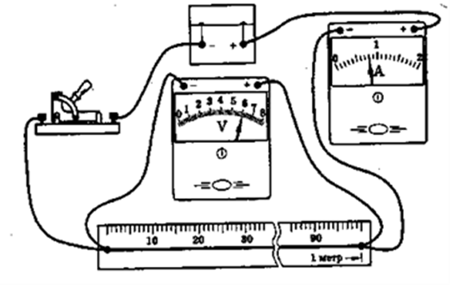Рассчитать удельное сопротивление проводника, используя формулу сопротивления.

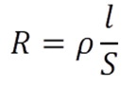

1. По удельному сопротивлению

определить вид материала проводника, используя таблицу

1. Проверить правильность выбранного материала проводника, используя формулу сопротивления и закон Ома. Расчетная сила тока не должна превышать показаниям прибора.
2. **Вывод:** что измеряли, рассчитывали и какой получили результат.
3. **Контрольные вопросы:**

1.Газовый разряд – это…

2.Термоэлектронная эмиссия- это…

3. Формулировка и математическая запись закона Фарадея(закон электролиза)

4. Характеристика электрического тока и математическая запись.

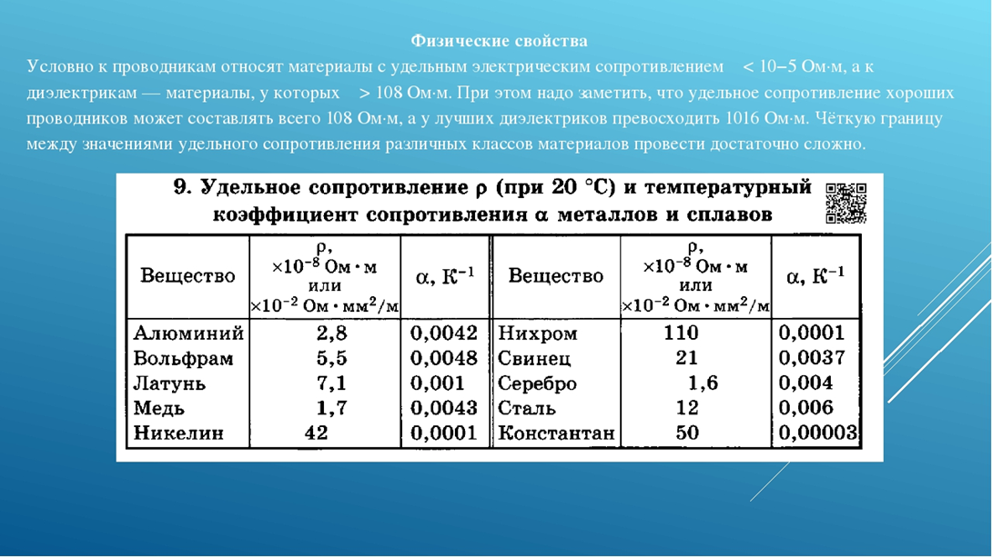 **таблица 2**

